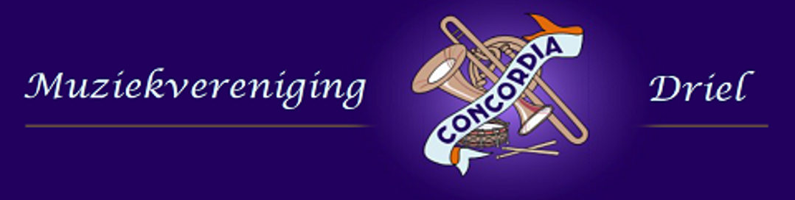

Privacyverklaring muziekvereniging Concordia

- Inventarisatie persoonsgegevens
Binnen concordia worden de volgende persoonsgegevens gebruikt:
Naam (N)  Adres (A)  Postcode  Woonplaats (W) | Telefoonnummer (T)  Emailadres (E)  Geboortedatum  Bankrekeningnummer

- Doel:
Lidmaatschap:
Persoonsgegevens: NAWTE + geboortedatum
Grondslag: Lidmaatschapsovereenkomst
Verwerkingen: Ledenadministratie, contributieheffing, subsidieaanvraag (alleen geboortedatum), informatieverstrekking, uitnodigingen voor bijeenkomsten en versturen van een nieuwsbrief.
Verwerkt door: Ledenadministratie en bestuursleden
Bewaartermijn: Gedurende het lidmaatschap. Daarna worden in het archief ten behoeve van reünie alleen de NAW gegevens van oud leden bewaard.
Werknemers:
Persoonsgegevens: NAWTE + geboortedatum, kopie ID en bankgegevens
Grondslag: Arbeidsovereenkomst
Verwerkingen: Salariëring, informatieverstrekking, uitnodigingen voor bijeenkomsten en versturen van een nieuwsbrief.
Verwerkt door: Penningmeester en bestuursleden
Bewaartermijn: Gedurende de loop van het contract. Daarna worden in het archief ten behoeve van reünie alleen de NAW-gegevens bewaard.
Sponsoren en vrienden/donateurs:
Persoonsgegevens: NAWTE + bankgegevens
Grondslag: Incasso
Verwerkingen: Informatieverstrekking, uitnodigingen voor bijeenkomsten en acties
Verwerkt door: Penningmeester
Bewaartermijn: Gedurende loop van het contract.

- Privacy verklaring vindbaar:
Waar: Website
Verwijzing: In documenten waar persoonsgegevens wordt verwezen naar de privacyverklaring op de website.

- Verwerkersovereenkomst:
Wij als vereniging verklaren dat wij nooit persoonsgegevens doorgeven aan andere partijen waarmee we geen verwerkersovereenkomst hebben afgesloten.

- Toegangsbeveiliging:
Wij als vereniging hebben persoongegevens altijd opgeslagen achter de beveiliging van minimaal een gebruikersnaam en een wachtwoord. Van personen die toegang hebben tot deze gegevens, wordt verwacht dat de pc beveiligd is met minimaal een gebruikersnaam en een wachtwoord. Daarnaast is de software en de antivirussoftware up to date

- Geautoriseerde personen:
In onze vereniging hebben alleen geautoriseerde personen toegang tot de persoonsgegevens van de vereniging. Dit zijn alleen bestuursleden.

- Vernietigen persoonsgegevens:
Wij als vereniging verklaren dat wij alle persoonsgegevens vernietigen bij beëindiging lidmaatschap of contract, met uitzondering van de NAW gegevens voor het archief oud-leden bestand. Uitzondering is de financiële administratie. Daar geldt een wettelijke bewaarplicht van zeven jaar.

- Toestemmingsverklaring:
Vooraf wordt aan leden (ouder dan 16 jaar) en werknemers toestemming gevraagd voor het gebruik van beeldmateriaal om te gebruiken voor sociale media, website, krant en nieuwsbrief. Daarnaast wordt toestemming gevraagd om mailadres en telefoonnummers zichtbaar te gebruiken in berichtgeving via mail en whatsapp.
Bij leden (jonger dan 16 jaar) wordt aan ouders én kind toestemming gevraagd.
U heeft recht op inzage, rectificatie of verwijdering van uw persoonsgegevens.

- Papieren documenten:
Papieren documenten met persoonsgegevens worden digitaal opgeslagen en daarna vernietigd.

- Klachten
Mocht u een klacht hebben over de verwerking van uw persoonsgegevens, dan vragen wij u hierover direct contact met het bestuur op te nemen. Komen wij er samen niet uit dan vinden wij dat natuurlijk erg vervelend. U heeft altijd het recht een klacht in te dienen bij de Autoriteit Persoonsgegevens; dit is de toezichthoudende autoriteit op het gebied van privacybescherming.
Mocht u naar aanleiding van ons privacybeleid nog vragen of opmerkingen hebben, neem dan contact met ons op via: info@concordia-driel.nl

Deze privacyverklaring is opgesteld op 14 april 2021 te Driel

Muziekvereniging Concordia
Driel

